**Inserindo Elemento Num Vetor - Parte II**

**Mário Leite**

...

Na prática, o importante para os programadores é entender que “*vetor é uma lista com valores de um mesmo tipo de dado, cada um numa posição bem determinada*”; pronto: esta é a definição mais simples que se pode ter. E na prática, um vetor pode ser comparado a uma fila de banco, onde as pessoas esperam, pacientemente, para serem atendidas por um determinado caixa: isto seria um **vetor de elementos humanos**. Então, se nessa fila estiver um ser estranho aos demais, por exemplo, uma cadelinha *shi tzu* (mesmo no colo da madame), embora, ainda possa ser considerada uma fila de banco já não poderia mais ser considerada um vetor. E se essa pequena fila bancária fosse composta por oitenta mulheres e cinco homens (fila razoavelmente pequena para os padrões brasileiros), poderia ser comparada a um vetor de seres humanos, mas não, especificamente de mulheres ou, especificamente de homens, pois, neste caso não teríamos TODOS os elementos de um mesmo sexo (ou gênero, como querem a turma do “politicamente corretos”). Então, para ser considerado um vetor **TODOS os elementos têm que ser de um mesmo tipo**, pois um vetor é uma estrutura homogênea.

Voltando ao caso da fila de um banco: uma pergunta poderia ser feita: “*e se alguém quisesse entrar nessa fila, mas, não necessariamente, na última posição (por exemplo, um filho que quer ficar junto de seu pai idoso que já estivesse lá); continuaria sendo uma fila!?* Claro; o guarda poderia colocar esse filho na frente (ou atrás) de seu pai. Mas, considerando essa fila um vetor de pessoas, um problema teria que ser resolvido: “*como inserir esse novo elemento naquela posição, depois desse vetor já estar criado!?*” Esta é a questão, pois, os índices dos elementos teriam que ser redefinidos, devido à essa nova disposição; por exemplo, se o pai fosse a quarta pessoa da fila e seu filho quisesse ficar na sua frente, então o filho passaria ser o “novo” quarto elemento e seu pai o quinto desse vetor-fila.

O programa “**InsereElementoNumVetor**”, em pseudocódigo, mostra como inserir um elemento num vetor de 15 inteiros, e depois reorganiza os índices dos elementos desse vetor. A **figura 1** mostra um exemplo de saída do programa, em Visualg: lê um vetor, mostra seus elementos originais, e depois o vetor com o elemento inserido na posição desejada.

-----------------------------------------------------------------------------------------------------------------------------------

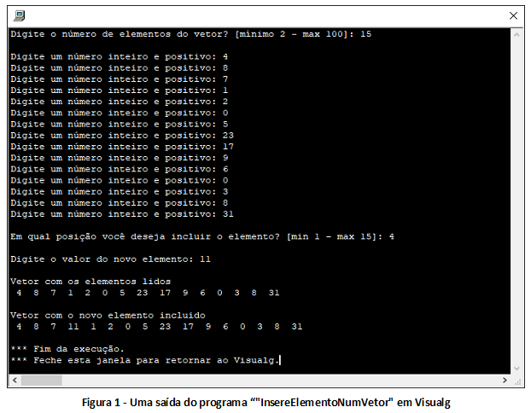

**Programa** "**IncluiElementoNoVetor**"

//Inclui um novo elementos num vetor de inteiros, e em seguida reorganiza o vetor.

//Em Pseudocódigo

//Auator: Mário Leite

//------------------------------------------------------------------------------------

**Declare** VetOrig, VetAtu: **array**[100] **de** **inteiro**

j, N, Posi, Num, NovoElem: **inteiro**

**Início**

**LimpaTela**

N ← 0

**Enquanto** ((N<2) **ou** (N>100)) **Faça**

**Escreva**("Digite o número de elementos do vetor? [mínimo 2 - max 100]: ")

**Leia**(N)

**FimEnquanto**

**EscrevaLn**("") //salta linha

{Lê e vai mostrando os elementos do vetor}

**Para** j **De** 1 **Até** N **Faça**

**Escreva**("Digite um número inteiro e positivo: ")

**Leia**(Num)

VetOrig[j] ← **Abs**(**Int**(Num))

VetAtu[j] ← VetOrig[j]

**FimPara**

**EscrevaLn**("")

{Inclui novo elemento no vetor}

**Repita**

**Escreva**("Em qual posição você deseja incluir elemento?[min 1"," - max",N,"]: ")

**Leia**(Posi)

**AtéQue**(Posi>=1) **e** (Posi<=N))

**EscrevaLn**("")

**Escreva**("Digite o valor do novo elemento: ")

**Leia**(NovoElem)

NovoElem ← **Int**(NovoElem)

**limpatela**

{Vetor original}

**EscrevaLn**("Vetor com os elementos lidos")

**Para** j **De** 1 **Até** N **Faça**

**Escreva**(VetOrig[j], " ")

**FimPara**

**Para** j **De** 1 **Até** (N+1) **Faça**

**Se**(j<Posi) **Então**

VetAtu[j] ← VetOrig[j]

**FimSe**

**Se**(j=Posi) **Então**

VetAtu[j] ← NovoElem

**FimSe**

**Se**(j>Posi) **Então**

VetAtu[j] ← VetOrig[j-1]

**FimSe**

**FimPara**

**EscrevaLn**("")

**EscrevaLn**("")

{Vetor com o novo elemento}

**EscrevaLn**("Vetor com o novo elemento incluido")

**Para** j **De** 1 **Até** (N+1) **Faça**

**Escreva**(VetAtu[j], " ")

**FimPara**

**FimPrograma**